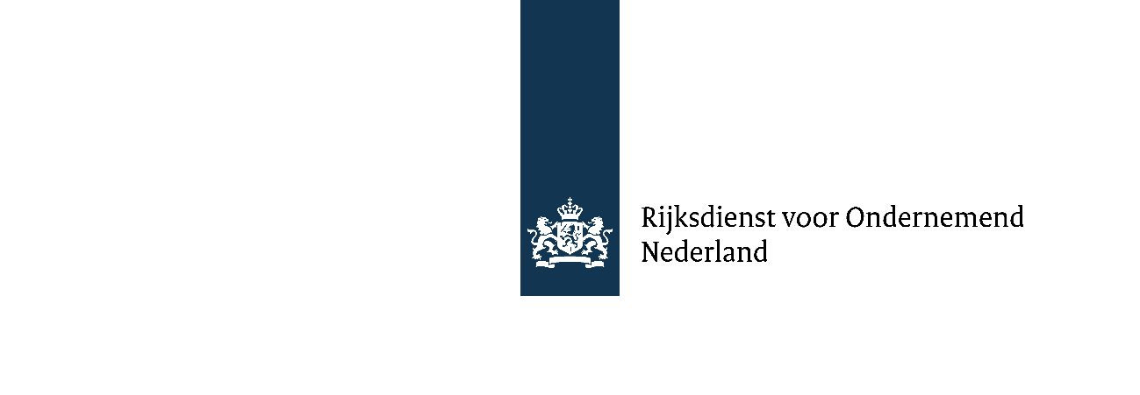
Verklaring kennisbehoefte
Deze verklaring hoort bij de aanvraag van de GLB-projectsubsidie kennisprojecten.
Meer weten?
Lees meer over deze subsidie en de voorwaarden op GLB-projectsubsidie kennisprojecten (rvo.nl). Deze subsidie is onderdeel van de Subsidiemodule agrarische bedrijfsadvisering en educatie (SABE).

Uw gegevens
Naam van de groep

Welke kennis wil de groep opdoen

Beschrijving van de groep
Hoeveel melkvee-, varkens-, pluimvee-, geiten-, kalverhouders, akker- en tuinbouwers, of andere agrarische bedrijven doen mee aan het project?

Eventuele eerdere ervaringen van de groep

Contactgegevens en ondertekening
Naam contactpersoon

E-mailadres

Relatie tot de groep (deelnemer, begeleider)

Handtekening contactpersoon
Let op: Deze verklaring moet ondertekend worden door een deelnemer of begeleider van de groep landbouwers. En niet door de aanvrager van het project.

